ПРИЛОЖЕНИЕ № 1

Анкета–заявка на участие
в республиканском конкурсе профессионального мастерства педагогов
«Педагогическая мозаика – 2021»

№ п/п
1 | Ф.И.О. участника
2 | Телефон, e-mail
3 | Место работы
4 | Должность
5 | Стаж педагогической работы
6 | Номинация
7 | Тема занятия
8 | Цель занятия
9 | Тип и форма проведения занятия
10 | Возраст детей
11 | Дата и место проведения конкурсного занятия (образовательная организация, № каб.)

дата заполнения
«___» ___________ 2021 г.

_____________________ _____________________
подпись руководителя Ф.И.О. руководителя

М.П.

ПРИЛОЖЕНИЕ № 2

СОГЛАСИЕ
на обработку персональных данных

«___» _________ 2021 г. г. Козьмодемьянск

Я, ____________________________________________________, согласна(ен)
(ФИО)
на обработку моих персональных данных (ФИО, место работы, должность
и педагогический стаж) МОДО «Дом детского творчества
г. Козьмодемьянска» и размещение информации обо мне на сайте
МОДО «Дом детского творчества г. Козьмодемьянска» http://ddtkuzma2.ru или на страницах в социальных сетях в связи с участием в республиканском конкурсе профессионального мастерства педагогических работников «Педагогическая мозаика - 2021».
Настоящее согласие предоставляется на осуществление действий
в отношении моих персональных данных с учётом федерального законодательства.

_____________________________ __________________
(фамилия и инициалы лица, давшего согласие) (личная подпись)

ПРИЛОЖЕНИЕ № 3

СОГЛАСИЕ АВТОРА
на передачу неисключительных прав на использование конкурсной работы

«___» _________ 2021 г. г. Козьмодемьянск

Я,________________________________________________________________, именуемый(ая) в дальнейшем «Автор» даю свое согласие МОДО «Дом детского творчества г. Козьмодемьянска», именуемому в дальнейшем «ДДТ», на публикацию на сайте www.ddtkuzma2.ru следующей работы «______________________________________________________________________________________________________________________________________________________________________________________________________
_________________________________________________________________», именуемой в дальнейшем «Электронный документ», автором которого
я являюсь.
Данным согласием Автор предоставляет ДДТ право на использование данного Электронного документа на неопределенный срок, начиная
с «___» ___________ _____ года.
В соответствии с настоящим согласием:
    - Автор в течение трех рабочих дней после подписания настоящего Согласия передает в ДДТ ссылку на указанный документ (электронная копия).
  - Автор предоставляет ДДТ право перевести (конвертировать) представленный Электронный документ в формат, используемый для публикации на сайте (*pdf, *jpg*).
    - Автор разрешает ДДТ провести редакционно-издательскую обработку.
    - Автор предоставляет ДДТ право использовать электронную копию указанного документа в открытом доступе сети Интернет на сайте ДДТ http://ddtkuzma2.ru/ или в группах в социальных сетях.
    - Автор предоставляет ДДТ право на создание электронных (страховых) копий документа на материальных носителях (CD-ROM, DVD-ROM и т. п.).

Автор __________________________________________________________
(ФИО)

«___» ____________ 2021 г. Подпись________________________

ПРИЛОЖЕНИЕ № 4

Примерная схема самоанализа занятия

- Место данного занятия в теме, разделе, курсе. Специфика занятия
и целесообразность его проведения. Приемы и средства осуществления его связи с предыдущими.
- Характеристика реальных учебных возможностей обучающихся данной группы. Какие особенности обучающихся были учтены при планировании занятия?
- Задачи, которые решаются на занятии:
- образовательные;
- воспитательные;
- развивающие.
Соответствие задач поставленной цели. Соответствие психо-физиологическим особенностям и познавательным возможностям группы (класса).
- Рациональность выбранной структуры занятия для решения данных задач. Приемы создания логической связи между различными этапами занятия.
- Проблемы, на которые сделан акцент на занятии.
- Обоснование выбора и сочетания методов и приемов обучения для решения поставленных задач и достижения цели занятия.
- Обоснование выбора и сочетания форм обучения для раскрытия нового материала.
- Наличие и обусловленность дифференцированного метода обучения на занятии. Использованные приемы дифференциации.
- Методы и приемы организации контроля усвоения знаний, умений, навыков. Их соответствие нормам.
- Использование потенциала группы на занятии. Целесообразность использования средств обучения.
- Приемы обеспечения высокой работоспособности обучающихся в течение всего занятия. Степень их реализации.
- Приемы поддержания положительной психологической атмосферы
на занятии. Соответствие уровня культуры общения педагога заявленным стандартам. Роль и степень реализации воспитательного влияния личности педагога на обучающихся при проведении данного занятия.
- Приемы обеспечения рационального использования времени на занятии, предупреждения перегрузки.
- Запасные приемы выхода из непредвиденной, критической ситуации. Предусмотренность иных методических вариантов проведения занятия.
- Удалось ли полностью решить все поставленные задачи? Если не удалось, то какие? Причина? Когда планируется реализация невыполненного?

ПРИЛОЖЕНИЕ № 5

ОЦЕНОЧНЫЙ ЛИСТ ЗАНЯТИЯ
(с обучающимися начальных классов, среднего и старшего звена)

Дата________________20__г.
Педагог: _________________________Предмет: ________________________
Тема занятия: _____________________________________________________

Выполнение критерия – 2 балла, частичное выполнение – 1 балл, невыполнение – 0 баллов

№ п/п | Критерии оценки | Максимальное кол-во баллов | Оценка | Примечание
1. | Содержание учебного занятия | 8
1.1. | Соответствие поставленных задач содержанию занятия | 2
1.2. | Новизна учебной информации | 2
1.3. | Структурирование и дифференциация по сложности и объёму | 2
1.4. | Направленность занятия на подготовку обучающихся к жизни в современном обществе | 2
 | Методы, средства, технологии | 14
2.1. | Проблемность заданий, вопросов, упражнений | 2
2.2. | Использование диалогических форм работы, активных методов обучения | 2
2.3. | Эффективность организации учебного процесса, сотрудничества и позитивного взаимодействия в педагогическом процессе | 2
2.4. | Умение вовлечь детей в совместное творчество | 2
2.5. | Развитие способностей и умений обучающихся самостоятельно добывать знания, систематизировать и применять их на практике | 2
2.6. | Оптимизация учебной, психологической и физической нагрузки для сохранения и укрепления здоровья обучающихся. | 2
2.7. | Целесообразность и достаточность используемых ресурсов (аудио, видео, презентация) | 2
3. | Личностные и профессиональные качества педагога | 6
3.1 | Создание комфортных психологических условий для обучения и воспитания | 2
3.2 | Способность к творчеству, импровизации, образность мышления | 2
3.3 | Интеллектуальный уровень, педагогическая культура, эрудиция. | 2
4. | Самоанализ | 6
4.1. | Лаконичность представления основной цели конкурсного занятия | 2
4.2. | Сопоставление задуманного с реализованным | 2
4.3. | Обоснование типа конкурсного занятия и место данной темы в ряду других тем | 2
 | Итого: | 34

Максимальное количество баллов 34.
Средний балл занятия рассчитывается по формуле:
K_{эф}= (Е₁ + Е₂ +Е₃ +Е₄) х100%
34

ИТОГИ ЗАНЯТИЯ:

Результаты занятия
(баллы/проценты)
Выводы и предложения

Примечание
Член жюри:

________________________ ___________________ (___________________________)
должность подпись ФИО

ПРИЛОЖЕНИЕ № 6

ОЦЕНОЧНЫЙ ЛИСТ ЗАНЯТИЯ
(с детьми дошкольного возраста)

Дата________________20____г.
Педагог: _________________________________________________________
Тема занятия: _____________________________________________________

Выполнение требований – 2 балла, частичное выполнение – 1 балл, невыполнение – 0 баллов

№ п/п | Критерии оценки | Максимальное кол-во баллов | Оценка | Примечание
1. | Содержание учебного занятия | 4
1.1. | Целесообразность учебного материала | 2
1.2. | Инновационность учебного материала | 2
2. | Выбор и применение методов и средств | 6
2.1. | Соответствие поставленным целям и задачам | 2
2.2. | Уровень владения выбранными методами и средствами | 2
2.3. | Оригинальность и уникальность методики | 2
3. | Результативность | 6
3.1 | Уровень достижения цели | 2
3.2 | Подведение итога занятия | 2
3.3 | Организация обратной связи с детьми | 2
4. | Характер общения с детьми | 4
4.1. | Качество взаимодействия педагога с детьми | 2
4.2. | Качество взаимодействия обучающихся между собой | 2
5. | Самоанализ | 6
5.1. | Лаконичность представления основной цели конкурсного занятия | 2
5.2. | Сопоставление задуманного с реализованным | 2
5.3. | Обоснование типа конкурсного занятия и место данной темы в ряду других тем | 2
 | Итого: | 26

Максимальное количество баллов 26.
Средний балл занятия рассчитывается по формуле:
K_{эф}= (Е₁ + Е₂ +Е₃ +Е₄) х100%
26

ИТОГИ ЗАНЯТИЯ:
Результаты занятия
(баллы/проценты)
Выводы и предложения
Примечание
Член жюри:
___________________ ________________ (______________________)
должность подпись ФИО

ПРИЛОЖЕНИЕ №7

Как выложить видео на видеохостинговый сайт «YouTube»

Шаг 1. Регистрация или авторизация в Google
YouTube — это сервис-приложение от Google, поэтому, чтобы выкладывать на него видео, вам нужно иметь свой аккаунт в Гугл.

Шаг 2. Создание своего YouTube-канала
Второе, что Ютуб попросит вас сделать, — это создать новый канал, без него вы никак не сможете загрузить видео.
Если вы хотите загрузить видео продолжительностью более 15 минут, то после того, как вы создадите свой канал, необходимо его подтвердить по номеру телефона. Без подтверждения получиться закачать видео только продолжительностью до 15 минут.

Шаг 3. Загрузка видеофайла
Теперь, когда у нас всё готово, заходим на YouTube и в верхнем правом углу нажимаем на кнопку “Добавить видео”.
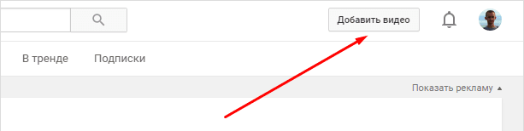
Открывается окно, в котором нам предлагают:
- Загрузить файл с видео.
- Запустить прямую трансляцию (стрим).
- Создать слайд-шоу из картинок или фото.
- Запустить онлайн-видеоредактор для монтажа.
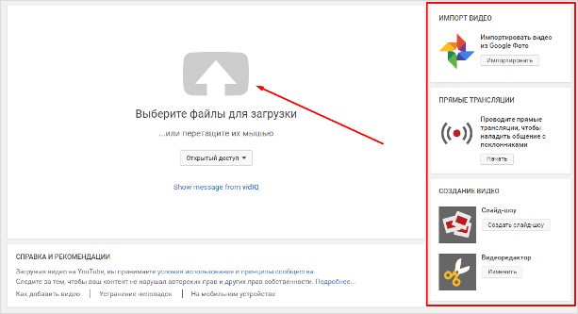
Нас в данном случае интересует главное окно, где написано “Выберите файлы для загрузки”, можно нажать на эту серую кнопку и выбрать необходимый файл на компьютере. Либо просто перетащить его сюда.
Перед тем, как перетаскивать, не забудьте про первое правило оптимизации видео — переименуйте загружаемый файл правильно.

Шаг 4. Настройка видео
Далее начинается загрузка видео, во время которой можно его настроить.
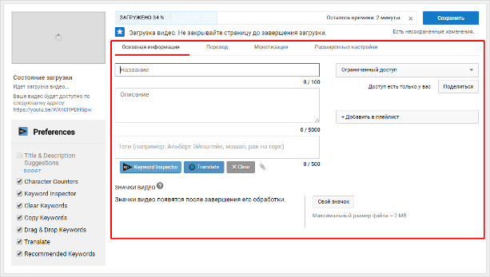
Вверху мы видим 4 вкладки, которые нужно настроить:
- Основная информация (самое важное).
- Перевод.
- Монетизация.
- Расширенные настройки.
Давайте разберём, что в них нужно сделать.

Вкладка 1. Основная информация
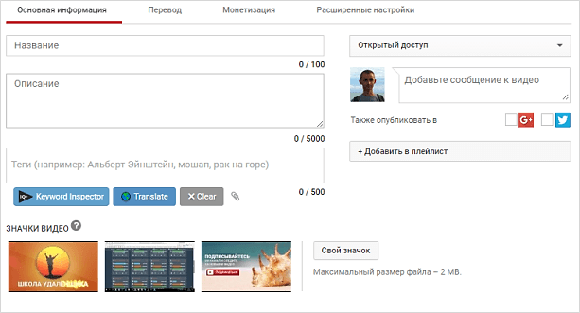
Здесь обязательно настраиваете следующие параметры:
- Название видео.
- Описание (Инструкция: Как делать описание к видео).
- Теги (Инструкция: Как подбирать теги к видео и что это такое).
- Выбор значка или установка своего
- Выбор плейлиста или создание нового
- Настройка доступности ролика.
Есть 4 варианта доступа:
- Открытый — видео будут видеть все.
- По ссылке — смогут посмотреть те, у кого есть ссылка на него.
- Ограниченный — видите только вы.
- По расписанию — можно загрузить видео и оно появится в открытом доступе в заданное время.

Вкладка 2. Перевод
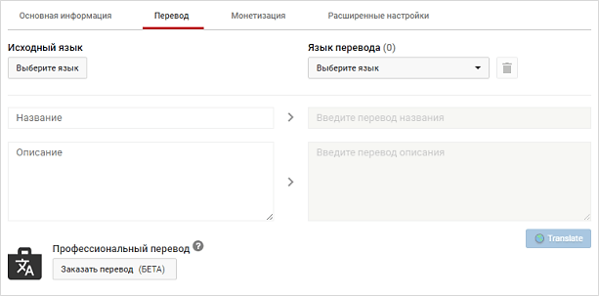

Если вы хотите, чтобы ваше видео смотрели на других языках, например, на английском, то вы можете загрузить сюда перевод или заказать его платно.

Вкладка 3. Расширенные настройки
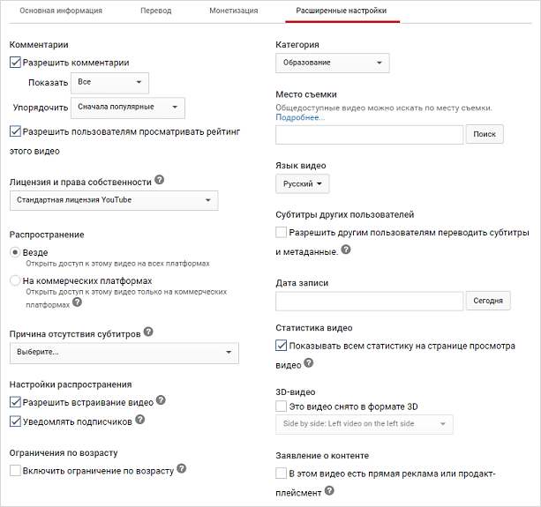

Здесь тоже есть много чего интересного.
Левый столбик настроек:
- Вкл/выкл комментариев к видео.
- Вкл/выкл рейтинга (лайков и дизлайков).
- Выбор лицензии (стандартная — видео нельзя перезаливать, creativecommons — можно перезаливать на других каналах с указанием автора).
- Распространение (везде — это значит, если данным видео поделятся, например, в социальных сетях, то оно будет воспроизводиться; на коммерческих платформах — его можно посмотреть только на канале в Ютубе и приложениях для Андроид и iOS).
- Вкл/выкл встраивания видео на сайты.
- Вкл/выкл уведомления подписчиков канала (если убрать галочку, то загруженное видео появится на канале, но подписчики его не увидят в новостях).
- Вкл/выкл ограничения по возрасту.
Правый столбик настроек:
- Выбор категории видео.
- Место съёмки (геотег, по которому ваше видео могут найти пользователи Ютуба).
- Выбор языка видео.
- Вкл/выкл доступа к субтитрам и метаданным.
- Установка даты записи.
- Показ статистики видео.
- 3D — если видео снято в формате 3D.
- Заявление о прямой рекламе.
Все настройки данной вкладки можно оставлять стандартными.
Также, чтобы облегчить работу с настройками при загрузке видео, в Ютубе существует специальная функция, которая позволяет задать шаблон параметров по умолчанию. Рекомендуем ей воспользоваться.

Шаг 5. Публикация
Как только вы всё настроите и дождётесь, пока видео загрузится и обработается, нажимаете кнопку “Сохранить”.
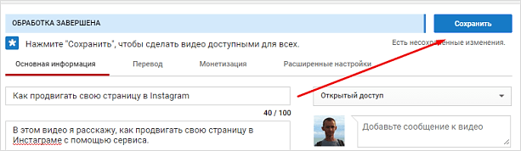

После этого видео сразу появится на канале, и вы сможете уже им делиться с друзьями.

Шаг 6. Редактирование всех настроек после загрузки
В случае, когда вы забыли или не успели что-то настроить, всегда можно зайти в раздел редактирования данного видео и поменять параметры.
Первый способ:
- Заходите на свой канал. Вверху (сразу над шапкой канала) нажимаете “Менеджер видео”.
- Выбираете нужное видео и нажимаете “Изменить”.
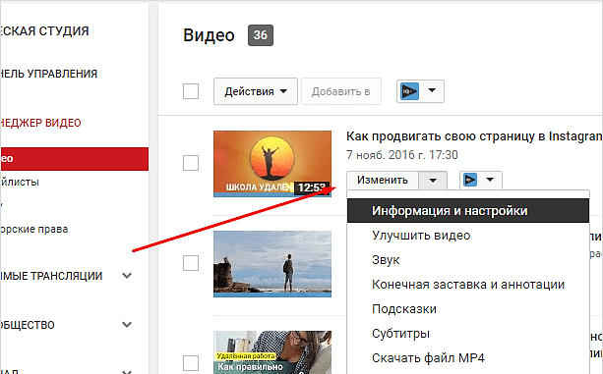

Здесь же можно его удалить.
Второй вариант: зайти в редактирование при просмотре ролика, сразу под ним есть меню.
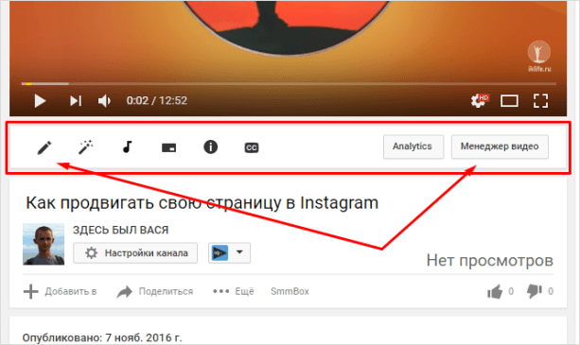

Шаг 7. Добавление дополнительных параметров
Попадая в менеджер видео, кроме изменения стандартных параметров, вы можете настроить такие функции, как:
- Аннотации.
- Конечная заставка.
- Субтитры.
- Подсказки.
- Сделать цветокоррекцию и подрезку ролика.

Проблемы, которые могут возникнуть
Если Вы делаете всё по инструкции и со стабильным интернетом, то никаких проблем возникнуть не должно. Но видео, которое Вы выкладываете на свой канал, не должно нарушать основные правила YouTube.

